
Jaký životní styl rodičů, takový i dětí

Věra Boháčová, DiS.
nutriční terapeutka, spolupracovnice AquaLife Institute

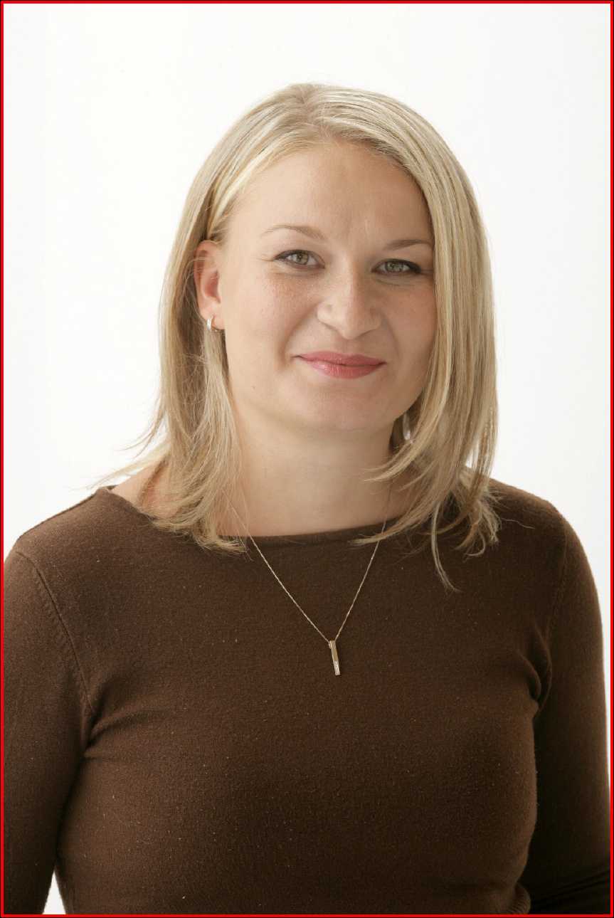

Již od batolecího věku se u dětí utváří základy správného stravování a životosprávy.
Vliv na ně mají socioekonomické a demografické faktory, naprosto zásadní je však chování nejbližšího okolí dítěte (rodina). Zejména v předškolním a mladším školním věku se pak
na utváření stravovacích a režimových návyků podílí také mateřská a základní škola.

Dítě už od malička napodobuje chování svých nejbližších, a to i v jídle – výběru, způsobu stolování, pitném režimu. Z výsledků průzkumu¹⁾ vyplývá, že více než tři čtvrtiny rodičů mají pocit (správný), že je děti v jejich chování napodobují. Rodiče by proto měli jít dětem příkladem, zároveň by však měli respektovat potřeby rostoucího a vyvíjejícího se organizmu, které nejsou vždy totožné s potřebami dospělých. Dítě není malý dospělý!

Co je nejlepší pro dospělé, nemusí být vždy to nejlepší pro děti. Obecně se doporučuje například snižovat u dospělých více tučných mléčných výrobků v jídelníčku, u dětí (zejména těch nejmenších) se tučnost mléčných výrobků omezovat nedoporučuje. Dalším příkladem může být preference celozrnných výrobků. Zatímco u dospělých je žádoucí, u dětí
se doporučuje pravidelně zařazovat celozrnné výrobky až od 10–12 let věku. V řadě příkladů je však pozitivní vzor v rodičích a jejich napodobování velmi žádoucí.

Životospráva

Jít příkladem (tím správným) se vyplácí. Výsledky průzkumu¹⁾ ukázaly, že čím častěji rodiče konzumují ovoce a zeleninu, tím častěji je konzumují i děti – ovoce a zeleninu jí největší část dětí dvakrát denně (41 %) nebo jednou denně (34 %) a rodiče jsou na tom podobně. Funguje to ale, bohužel, i naopak. Jestliže se rodiče při čtení jídelníčku ve školce či škole „šklebí“
na zeleninová jídla, nemohou očekávat, že jejich dítě bude taková jídla přijímat s nadšením.

Z výsledků průzkumu¹⁾ také vyplývá, že více než 60 % dětí jí pětkrát denně a že čím jsou děti starší, tím četnost denních jídel „pokulhává“. Rodiče jedí o něco méně často, přesto si dítě z rodičů mnohdy bere příklad a má tendence je v četnosti jedení napodobovat. I v tomto případě se ukazuje důležitost upevňování stravovacích návyků v mladším věku, kdy je ještě možnost je ovlivnit. Ve chvíli, kdy se dítě dostává do období staršího školního věku, má více svobody a možností stravovací režim nedodržovat, a tak se také děje.

Děti přejímají i to, co se v rodině pije. Průzkum¹⁾ potvrdil, že čím častěji pijí rodiče slazené nápoje, tím častěji je pijí děti. „Rizikovost“ konzumace slazených nápojů v dětském věku
je však daleko zásadnější. Nejenže se dítěti může neúměrně zvýšit (stejně jako rodičům) příjem cukru, a tedy i energie, ale hrozí u nich ještě další nepříjemnosti. Častější pití slazených nápojů u dětí znamená riziko odmítání jídla. Dítě „najedené“ sladkými nápoji nemá potřebu jíst, a tím svůj rostoucí a vyvíjející se organizmus může ochuzovat o velmi důležité složky stravy. Navíc návyk na sladké (nejen) nápoje znamená jejich vyžadování, které se pak jen obtížně odbourává. Pokud dítě dobře jí a k tomu „pije“ cukr, zakládá si na nadváhu
či obezitu. A je prokázáno, že více než 80 % dětí s vyšší hmotností si svá nadměrná kila přenáší do dospělosti. Pak už je jen krůček k dalším zdravotním obtížím, vedoucím k řadě závažných onemocnění. Proto by rodiče měli navyknout své děti pít neslazené nápoje, ideálně pramenitou, slabě a středně mineralizovanou vodu nebo neslazený čaj. Pokud je dítě aktivní, je možné mu občas dát i mírně slazený nápoj. Hodí se zejména před sportovní nebo jinou pohybovou aktivitou, kdy dítě energii bez problémů využije.

Pohybové aktivity

Důležitou součástí životního stylu je také trávení volného času. Výsledky průzkumu¹⁾ ukázaly, že děti se oproti rodičům hýbou častěji. Téměř tři čtvrtiny dětí sportují nebo
se věnují nějaké pohybové aktivitě alespoň dvakrát týdně (mimo povinné hodiny tělocviku
ve škole), zatímco takto aktivních rodičů je jen polovina.

Rodiče často nemají takovou možnost věnovat se přes týden pohybu jako děti. Přesto by děti k pravidelnému pohybu měli vést, zkoušet s nimi (ať už osobně nebo formou kroužků) různé pohybové aktivity. Jednak aby si dítě mohlo vybrat aktivitu, která mu bude nejvíce vyhovovat (bavit ho), a tím pádem u ní vydrží, jednak aby se naučilo trávit volný čas pohybem. Navíc získá nové přátele a přirozeně se naučí fungovat v kolektivu. V neposlední řadě si
po hodinách strávených ve škole odpočine a jeho mozek pak bude daleko lépe přijímat nové informace, učit se. To jsou devizy, které se mu budou v dospělosti velmi hodit. Rodiče sami mohou jít dětem příkladem zejména o víkendech, dnech volna a dovolených, kdy se věnují pohybovým aktivitám společně s dětmi. I pro ně je pravidelná pohybová aktivita velice důležitá. Nejenže pomáhá vyrovnávat příjem a výdej energie nebo formovat postavu,
ale pomáhá také lépe se vyrovnávat se stresem a je prevencí řady onemocnění.

-----------------------------------------------------------------------------------------------------------------

¹⁾ Reprezentativní průzkum iniciovaný AquaLife Institutem zjišťoval, zda děti kopírují chování
svých rodičů, a přejímají tak jejich návyky zejména v oblasti pitného režimu, stravování, pohybu
a péči o zuby. Sběr dat probíhal formou online dotazování prostřednictvím panelu respondentů společnosti Médea Research. Průzkum proběhl v únoru 2018, zúčastnilo se ho 321 rodičů dětí ve věku 3–14 let, kteří odpovídali celkem za 555 dětí (144 dětí ve věku 3–5 let, 299 dětí ve věku 6–11 let,
112 dětí ve věku 12–14 let). Dotazován byl ten z rodičů, který tráví s dítětem či dětmi více času a má přehled o jeho/jejich pitném režimu, stravovacích návycích a pohybových aktivitách. Statistické souvislosti mezi zvyky rodičů a dětí byly otestovány za pomoci Pearsonova korelačního koeficientu (koeficient nabývá hodnot od 0 do 1, čím blíže je 1, tím více spolu proměnné souvisí).

²⁾ AquaLife Institute (www.aqualifeinstitute.cz) je organizace, která sdružuje přední odborníky a vědce zabývající se hydratací organizmu, výživou a zdravým životním stylem, ale i vodou jako přírodním zdrojem. Sleduje aktuální problémy a potřeby české společnosti v oblasti výživy a zdraví s důrazem
na pitný režim a poskytuje informace s cílem zlepšit pitný režim a kvalitu života široké veřejnosti. AquaLife Institute také podporuje vědu a výzkum týkající se pitného režimu a vlivu příjmu tekutin
na zdraví.

Pro další informace kontaktujte agenturu Quent, Pavlínu Perlíkovou,
tel.: 271 742 535, e-mail: pavlina.perlikova@quent.cz

